MĚSTO BÍLINA

NAŘÍZENÍ MĚSTA BÍLINA,

kterým se pro účely organizování dopravy vymezují na území města oblasti s placeným stáním

Rada města Bílina se dne 18.08.2026 usnesla na své schůzi vydat podle ustanovení §§ 11 a 102
odst. 2 písm. d) zákona č. 128/2000 Sb., o obcích (obecní zřízení), ve znění pozdějších předpisů a v souladu s ustanovením § 23 odst. 1 písm. a) a c) zákona č. 13/1997 Sb., o pozemních komunikacích, ve znění pozdějších předpisů, toto nařízení města:

Článek I

Předmět a účel úpravy

Předmětem úpravy tohoto nařízení města (dále jen „nařízení“) je za účelem organizování dopravy na území města

- vymezit oblasti města, ve kterých lze místní komunikace nebo jejich určené úseky užít k stání silničního motorového vozidla (dále jen „vozidlo“) ve městě na dobu časově omezenou, nejvýše však na dobu 24 hodin, za cenu stanovenou samostatným nařízením města vydaným v souladu s cenovými předpisy¹),

- stanovit způsob placení sjednané ceny a způsob prokazování jejího zaplacení.

Článek II

Vymezení a označení komunikací, určených úseků a oblastí

Místními komunikacemi nebo jejich určenými úseky podle článku I písm. a) se rozumí místní komunikace nebo jejich úseky uvedené v příloze č. 1 tohoto nařízení. Tyto místní komunikace nebo jejich určené úseky jsou označeny podle zvláštního právního předpisu²⁾.

Článek III

Způsob placení a prokazování sjednané ceny za stání

- Místní komunikace nebo jejich určené úseky, které jsou uvedeny v článku II tohoto nařízení, lze užít ke stání vozidla dle článku I písm. a) jen za cenu sjednanou v souladu s cenovými předpisy.

- Sjednaná cena se hradí prostřednictvím parkovacích automatů (v hotovostí nebo bezkontaktní platební kartou), online prostřednictvím mobilní aplikace nebo zakoupením parkovací karty vydané Městskými technickými službami Bílina, p. o. Výše úhrady za parkování je stanovena aktuálním ceníkem provozovatele parkoviště, kterým jsou Městské technické služby Bílina, p. o.

- Zaplacení sjednané ceny stání se prokazuje následujícím způsobem:

  - parkovacím lístkem umístěným uvnitř vozidla za jeho předním sklem tak, aby údaje z lícní strany parkovacího lístku byly dobře viditelné a čitelné nebo jiným vhodným způsobem; u motocyklů, tříkolek a čtyřkolek, u nichž takové umístění není možné, je řidič povinen doklad o zaplacení parkovného uschovat po dobu stání tak, aby jej mohl na vyžádání oprávněné osoby předložit,

  - v případě bezhotovostní úhrady prostřednictvím elektronického platebního systému záznamem o provedené platbě vedeným v tomto systému,

  - příslušnou parkovací kartou umístěnou uvnitř vozidla za jeho předním sklem tak, aby údaje na kartě byly dobře viditelné a čitelné. U motocyklů, tříkolek a čtyřkolek, u nichž takové umístění není možné, je řidič povinen parkovací kartu uschovat po celou dobu stání tak, aby mohl v případě kontroly oprávněnou osobou bezodkladně prokázat oprávnění ke stání.

Článek IV
Parkovací karta

- Parkovací karta je písemný doklad vydaný Městskými technickými službami Bílina, p. o. k prokázání zaplacení sjednané ceny stání ve vymezené oblasti. Parkovací karta může být opatřena ochrannými prvky.

- Platnost parkovací karty končí posledním dnem kalendářního roku, na který byla vydána, bez ohledu na datum jejího vydání.

- Parkovací karta pro vozidla kategorie N (nákladní automobily)³⁾ nebude vydávána. Výjimku tvoří vozidla zařazené do kategorie N, kdy tyto byly do této kategorie zařazeny z důvodu přestavby vozidla (např. z důvodu doplnění dělící přepážky). O této výjimce rozhoduje vydávající parkovací karty, tedy Městské technické služby Bílina, p. o.

- Postup pro vydávání parkovacích karet je stanoven v příloze č. 2 tohoto nařízení.

Článek V
Sankce

- Na místních komunikacích a jejich určených úsecích vymezených v článku II tohoto nařízení je stání vozidel dovoleno pouze po zaplacení sjednané ceny stání způsobem stanoveným tímto nařízením, není-li dále stanoveno jinak.

- Dohled nad dodržováním tohoto nařízení vykonávají orgány k tomu oprávněné podle zvláštních právních předpisů.

- Porušení povinností stanovených tímto nařízením se posuzuje podle zvláštních právních předpisů.

Článek VI
Závěrečná ustanovení

- Úpravou obsaženou v tomto nařízení nejsou dotčena příslušná ustanovení zvláštního právního předpisu⁶⁾ o vozidlech osob zdravotně a tělesně postižených, pokud jsou jejich vozidla viditelně označena „označení O 7“ ⁵⁾.

- Povinnost podle článku III tohoto nařízení se nevztahuje na řidiče vozidel Integrovaného záchranného systému, obecních policií, Armády ČR⁴⁾, vozidel označených parkovacím průkazem „O 7“⁵⁾.

- Povinnost podle článku III odst. 1 tohoto nařízení se nevztahuje na řidiče vozidel označených platnou speciální parkovací kartou. Speciální parkovací karta může být vydána pouze na základě platného smluvního vztahu o nájmu prostor sloužících k podnikání, jehož součástí je oprávnění nájemce užívat parkovací místa ve vymezené oblasti placeného stání. Vymezenou oblastí se pro účely tohoto ustanovení rozumí „Oblast I – Bílina, Mírové náměstí“, vymezená v příloze č. 1 tohoto nařízení.

Jednou ze smluvních stran nájemního vztahu musí být vždy město Bílina jako vlastník dotčených místních komunikací. Platnost speciální parkovací karty zaniká dnem skončení nájemního vztahu, na jehož základě byla vydána.

Podrobnosti o vydávání speciálních parkovacích karet, jejich vzor a obsahové náležitosti stanoví příloha č. 3 tohoto nařízení. Se žadatelem o vydání speciální parkovací karty bude uzavřena smlouva nebo dodatek ke stávající smlouvě upravující podmínky držení a užívání speciální parkovací karty.

- Držiteli parkovací karty ani speciální parkovací karty nevzniká nárok na vyhrazení konkrétního parkovacího místa ani na zajištění volného parkovacího místa ve vymezené oblasti.

- Nařízení města stanovující ceny za stání silničních motorových vozidel v zóně placeného parkování je zveřejněno ve Sbírce právních předpisů územních samosprávných celků; informace o stanovených cenách jsou rovněž zveřejňovány na webových stránkách Městských technických služeb Bílina, p. o.

Článek VII
Zrušovací ustanovení

Zrušuje se Nařízení města Bílina č. 05/2023, kterým se pro účely organizování dopravy vymezují na území města oblasti s placeným stáním.

Článek VIII
Účinnost

- Toto nařízení bylo vydáno usnesením Rady města Bílina, vedeným pod č. 1264 ze dne 18.08.2026.

- Toto nařízení nabývá účinnosti dne 01.12.2026.

Ing. Karel Matuška  starosta města | Ing. Marcela Dvořáková  místostarostka města | Ing. Radek Zenker  místostarosta města

- Zákon č. 526/1990 Sb., o cenách, ve znění pozdějších předpisů,
- Vyhláška č. 294/2015 Sb., kterou se provádějí pravidla provozu na pozemních komunikacích, ve znění pozdějších předpisů,
- Zákon č. 361/2000 Sb., o provozu na pozemních komunikacích, ve znění pozdějších předpisů,
- Zákon č. 361/2000 Sb., o provozu na pozemních komunikacích, ve znění pozdějších předpisů,
- Vyhláška č. 294/2015 Sb., kterou se provádějí pravidla provozu na pozemních komunikacích,
- Zákon č. 56/2001 Sb., o podmínkách provozu vozidel na pozemních komunikacích.

Příloha č. 1 k Nařízení, kterým se pro účely organizování dopravy vymezují na území města oblasti s placeným stáním – Vymezení oblastí města, ve kterých lze místní komunikace nebo jejich určené úseky užít za cenu sjednanou:

Vymezené oblasti města Bílina, ve kterých lze místní komunikace nebo jejich určené úseky užít za cenu sjednanou v souladu s cenovými předpisy k stání silničního motorového vozidla ve městě Bílina na dobu časově omezenou, nejvýše však na dobu 24 hodin.

Oblast I: Bílina, Mírové náměstí – parkoviště (viz červeně vyznačená oblast)

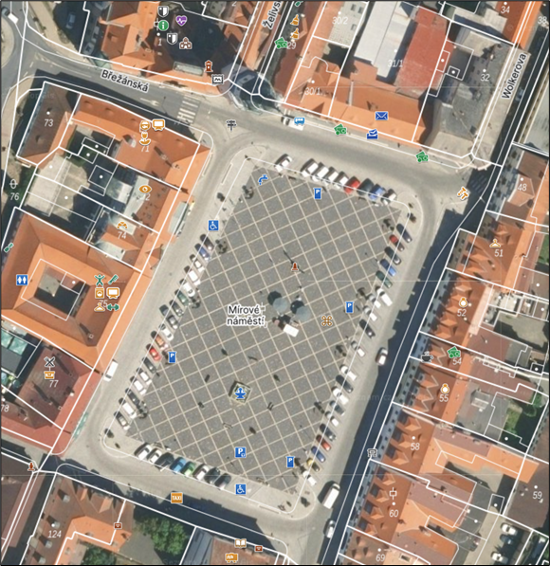
Mírové náměstí

Oblast II: Bílina, Žižkovo náměstí – parkoviště (viz červeně vyznačená oblast)
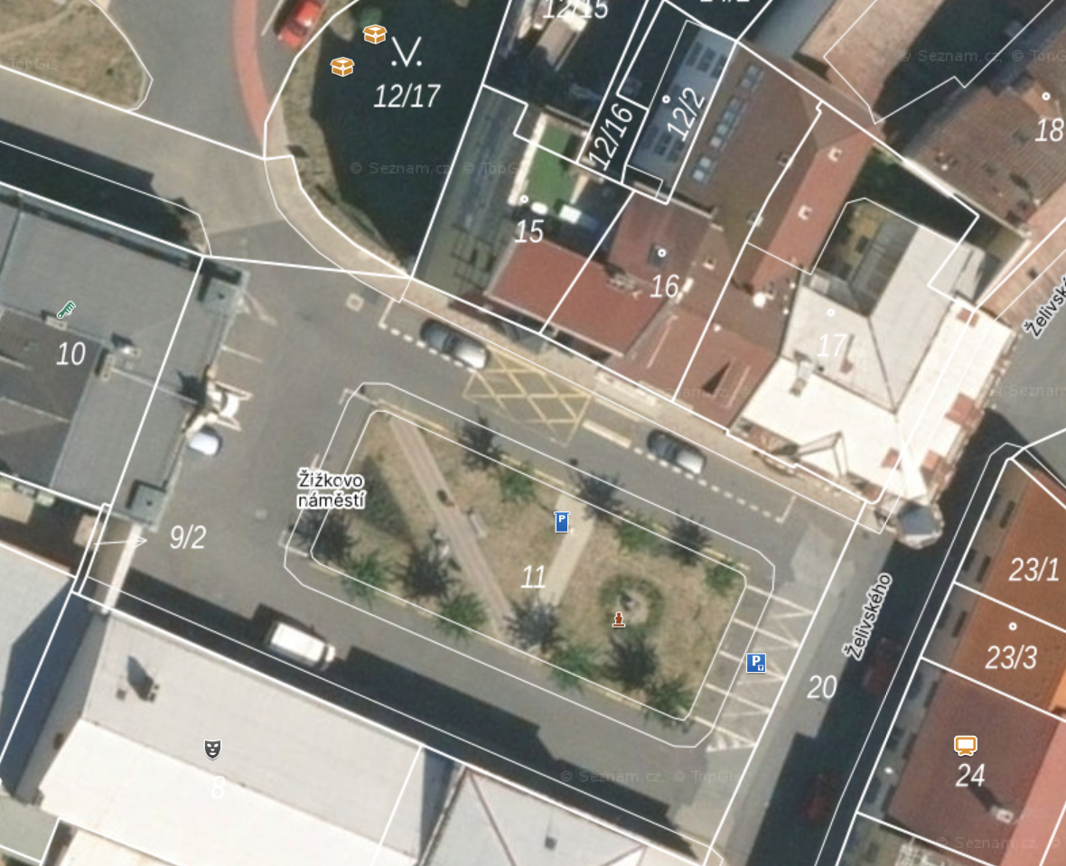
Žižkovo náměstí
Oblast III: Bílina, ul. Radniční – parkoviště (viz červeně vyznačená oblast)
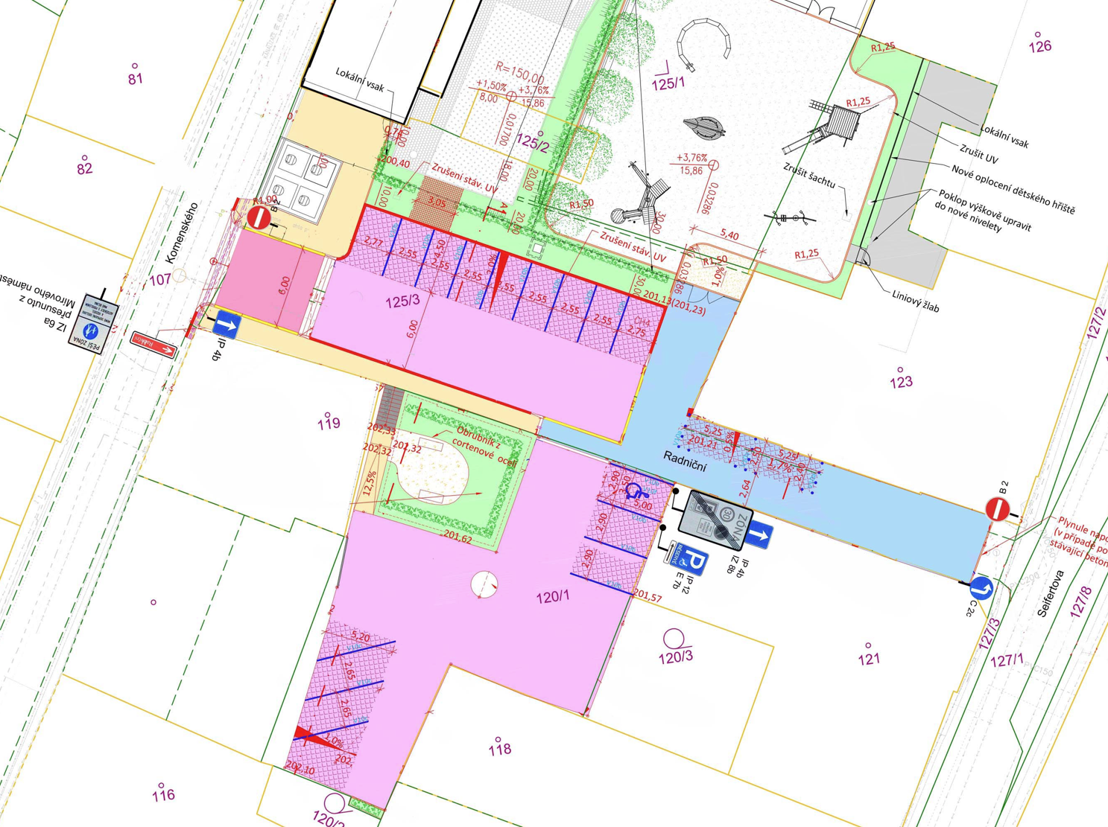
ul. Radniční

Příloha č. 2 k Nařízení, kterým se pro účely organizování dopravy vymezují na území města oblasti s placeným stáním – Metodický postup pro vydávání parkovacích karet:

METODICKÝ POSTUP PRO VYDÁVÁNÍ PARKOVACÍCH KARET

Parkovací karty jsou vystavovány na základě ustanovení § 23 zákona č. 13/1997 Sb., o pozemních komunikacích, ve znění pozdějších předpisů a v souladu s příslušným nařízením města, kterým se vymezují na území města oblasti s placeným stáním.

Článek I
Parkovací karty vydávané fyzickým osobám s trvalým pobytem ve vymezené oblasti (Rezidenti)

- K získání nároku na parkovací kartu je nutno splnit tyto podmínky:

- fyzická osoba musí mít místo trvalého pobytu ve vymezené oblasti

- musí existovat právní vztah k vozidlu, pro které je parkovací karta vystavována, vyplývající z ustanovení § 23 odst. 1 písm. c) zákona č. 13/1997 Sb., o pozemních komunikacích, ve znění pozdějších předpisů, to znamená, že:

- žadatel je vlastníkem vozidla ve smyslu zákona č. 56/2001 Sb., o podmínkách provozu na pozemních komunikacích, ve znění pozdějších předpisů,
- žadatel užívá vozidlo na základě leasingové nebo úvěrové smlouvy,
- žadatel má vozidlo nejméně na dobu platnosti vystavené parkovacího karty zapůjčeno od právnické osoby nebo od fyzické osoby podnikající, která má oprávnění k půjčování věcí movitých (autopůjčovny),
- žadatel je zaměstnancem společnosti a má vozidlo svěřeno do soukromého užívaní zaměstnavatelem na základě pracovní smlouvy nebo smlouvy o užívání služebního vozidla k soukromým účelům (příjmem zaměstnance ze závislé činnosti je bezplatné používání firemního vozidla pro soukromé účely),

- musí být zaplacena cena sjednaná za stání silničního motorového vozidla (viz aktuální ceník provozovatele parkoviště, kterým jsou Městské technické služby Bílina, p. o.).

- Při výdeji parkovací karty se ověřuje:

- místo trvalého pobytu žadatele:

1) Občané ČR: platný občanský průkaz (OP) nebo platný cestovní pas.

2) Občané jiné členské země EU žijící v ČR: platný OP nebo platný cestovní pas. Pokud cizinec není evidován v registrech, musí doložit průkaz o povolení k pobytu, nebo průkaz o přechodném pobytu občana EU.

3) Občané zemí mimo EU (občané třetích zemí) žijící v ČR: platný cestovní pas s platným vízem. Pokud cizinec není evidován v registru, musí doložit průkaz o povolení k pobytu.

- doklad o právním vztahu k vozidlu:

- Žadatel je vlastníkem vozidla: technický průkaz silničního motorového vozidla, kde je žadatel uveden jako vlastník vozidla.

- Žadatel užívá vozidlo na základě leasingové/úvěrové smlouvy: technický průkaz silničního motorového vozidla a leasingovou/úvěrovou smlouvu.

- Žadatel (fyzická osoba podnikající) má vozidlo registrováno na IČ a místo jeho podnikání se neshoduje s místem jeho trvalého pobytu: při výdeji parkovací karty postupuje výdejna jako u osoby s trvalým pobytem ve vymezené oblasti, výdejna musí ověřit, že se jedná o jednu a tutéž osobu.

- Vozidlo je svěřeno cizinci přímo zahraničním zaměstnavatelem: předkládá prohlášení zaměstnavatele s překladem do češtiny (není nutný pro slovenštinu), uvádějící platnou identifikaci zaměstnavatele, podepsané statutárním zástupcem o svěření vozidla do užívání také pro soukromé účely.

- Vozidlo užívá cizinec jako fyzická osoba podnikající: předkládá čestné prohlášení s překladem do češtiny (není nutný pro slovenštinu) uvádějící platnou identifikaci této osoby, že užívá vozidlo také pro soukromé účely.

Článek II
Parkovací karty vydávané právnickým osobám, fyzickým osobám podnikajícím

Parkovací karty vydávané právnickým nebo fyzickým osobám podnikajícím mohou být vystaveny pouze na registrační značku vozidla.

- K získání nároku na parkovací kartu je nutno splnit tyto podmínky:

- sídlo nebo provozovna (vč. dlouhodobě umístěné pojízdné provozovny, např. kiosku, kavárny, prodejního stánku apod.) právnické nebo fyzické osoby podnikající musí být ve vymezené oblasti,

- musí být zaplacena cena sjednaná za stání silničního motorového vozidla (viz aktuální ceník provozovatele parkoviště, kterým jsou Městské technické služby Bílina, p. o.).

- Při výdeji parkovací karty se ověřuje:

- adresa sídla či provozovny právnické a fyzicky osoby podnikající:

- Žadatel (fyzická osoba podnikající) má vozidlo registrováno na IČ a místo jeho podnikání se neshoduje s místem jeho trvalého pobytu: při výdeji parkovací karty postupuje výdejna jako u osoby s trvalým pobytem ve vymezené oblasti, výdejna musí ověřit, že se jedná o jednu a tutéž osobu.

- Provozovna právnické osoby nebo fyzické osoby podnikající s odlišnou adresou od adresy jejího sídla, která není uvedena v registru předloží výpis provozoven vydaným živnostenským odborem příslušného úřadu.

- doklad o právním vztahu k vozidlu:

- Žadatel je vlastníkem vozidla: technický průkaz silničního motorového vozidla, kde je žadatel uveden jako vlastník vozidla.

- Žadatel užívá vozidlo na základě leasingové/úvěrové smlouvy: technický průkaz silničního motorového vozidla a leasingovou/úvěrovou smlouvu.

Příloha č. 3 k Nařízení, kterým se pro účely organizování dopravy vymezují na území města oblasti s placeným stáním – Metodický postup pro vydávání speciálních parkovacích karet, vzor a obsahové náležitosti:

METODICKÝ POSTUP PRO VYDÁVÁNÍ SPECIÁLNÍCH PARKOVACÍCH KARET, VZOR A OBSAHOVÉ NÁLEŽITOSTI

Článek I
O vydání speciální parkovací karty bude moci požádat pouze nájemce prostor sloužících k podnikání. Žádost se podává u Městského úřadu Bílina, Odboru dopravy, životního prostředí a stavebního úřadu (dále jen „ODŽPaSÚ“). ODŽPaSÚ následně prověří, podle Článku VI odst. 3 Nařízení č. 02/2022, oprávněnost podané žádosti. V případě, že žádost bude úplná a bude splňovat potřebné podmínky dle citovaného nařízení, bude ODŽPaSÚ zpracován materiál do rady města, kdy jeho součástí bude taktéž návrh smlouvy mezi nájemcem a vlastníkem místní komunikace. Konkrétní podmínky držení a užívání speciální parkovací karty budou obsaženy v samostatné smlouvě (popř. v dodatku ke smlouvě stávající). Samostatnou smlouvu (popř. dodatek ke smlouvě stávající), lze poté uzavřít v případě, že žadatel nedisponuje nájemní smlouvou, která by již konkrétní podmínky pro držení a užívání speciální parkovací karty obsahovala. Po uzavření předmětné smlouvy vyhotoví ODŽPaSÚ potřebný počet speciálních parkovacích karet, které následně předá nájemci do užívání. Speciální parkovací karta bude řidičem umístěna uvnitř vozidla za jeho předním sklem tak, aby údaje z lícní strany karty byly dobře viditelné a čitelné.
Článek II
ODŽPaSÚ vede o vydaných speciálních parkovacích kartách jednoduchou evidenci. Tato evidence bude pravidelně aktualizována a údaje budou předávány Městské policii Bílina, popř. Policii ČR – OO Bílina. V případě ztráty, poničení či odcizení karty, bude nájemcem tato skutečnost neprodleně ohlášena zaměstnanci ODŽPaSÚ, kdy tento ohlášenou událost posoudí a vyhotoví novou parkovací kartu, a to s novým pořadovým číslem; původní pořadové číslo již nebude moci použít. Zároveň provede aktualizaci evidence vydaných parkovacích karet, kdy tuto předá Městské policii Bílina, popř. Policii ČR – OO Bílina.
Článek III
Parkovací karta musí vždy obsahovat následující údaje: název a číslo karty, údaj o době platnosti, identifikaci držitele, oblast, pro kterou lze parkovací kartu využít, razítko, podpis pracovníka, který kartu vydal, datum vystavení a dále pak holografický ochranný prvek obsahující číselnou řadu (viz grafická část této přílohy).

Grafická část přílohy č. 3:
